ПЕНЗЕНСКИЙ ГОСУДАРСТВЕННЫЙ УНИВЕРСИТЕТ
ИСТОРИКО-ФИЛОЛОГИЧЕСКИЙ ФАКУЛЬТЕТ
КАФЕДРА «ИНОСТРАННЫЕ ЯЗЫКИ И МЕТОДИКА ПРЕПОДАВАНИЯ ИНОСТРАННЫХ ЯЗЫКОВ»

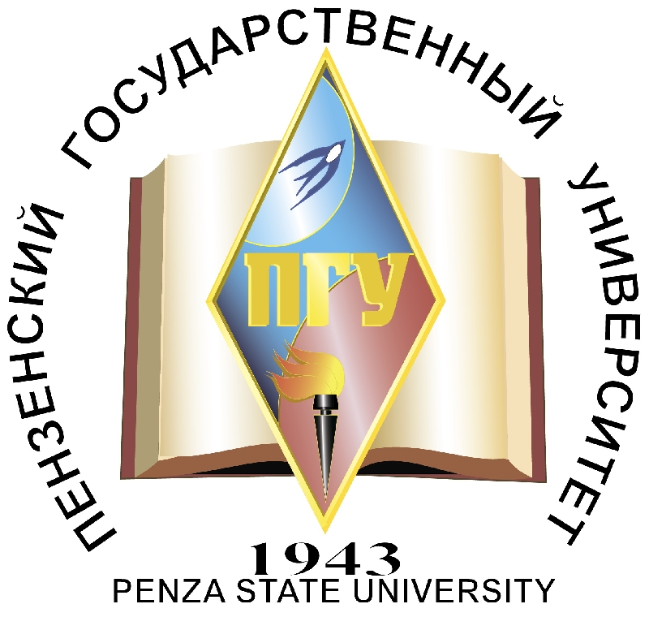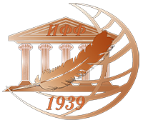
ИНФОРМАЦИОННОЕ ПИСЬМО
Кафедра «Иностранные языки и методика преподавания иностранных языков» историко-филологического факультета педагогического института имени В.Г.Белинского Пензенского государственного университета в рамках ежегодного мероприятия «Неделя иностранных языков», проходящего с 16 по 23 марта 2015г., объявляет о проведении 20 марта 2015 г. Олимпиады по лингвострановедению США для старшеклассников г. Пензы.
К участию в Олимпиаде приглашаются учащиеся 9-11 классов школ г. Пензы.
Проект имеет целью:
- привлечение в университет талантливых и профессионально ориентированных школьников, желающих в дальнейшем работать с английским языком профессионально;
- повышение уровня языковой подготовки школьников;
- повышение заинтересованности школьников в получении знаний по английскому языку и расширение их кругозора;
- укрепление и развитие связей университета со школами города.
Чтобы стать участником Олимпиады необходимо прислать заявку на электронный адрес кафедры «Иностранные языки и методика преподавания иностранных языков» iya-i-mpiya@mail.ru.
Олимпиада проводится 20 марта 2015 г. в 10.00 по адресу: г. Пенза ул. Лермонтова, 37, корпус 11, аудитория 11-474 (4 этаж)
Участникам предстоит выполнить тест, предполагающий выбор правильного ответа из нескольких вариантов; прочитать тексты и письменно ответить на вопросы; провести необходимые лексико-грамматические изменения в предложенных текстах.
В работе оргкомитета и жюри Олимпиады принимает участие преподаватель-стажер из США, выпускник университета штата Теннесси Will Thatcher.Победителями Олимпиады становятся участники, набравшие наибольшее количество баллов (максимум – 80). Информация о результатах Олимпиады будет размещена на сайте историко-филологического факультета iff.pnzgu.ru в разделе «Новости» по окончании работы комиссии. Победителю и призерам будут вручены удостоверяющие сертификаты.

